

计算机图形学实验

实验0、环境配置和前置实验

姓 名：__潘腾凯_______

学 号：_37220232203786

学 院：_信息学院_ ____

专 业：_软件工程______

年 级：_2023__________

2023年 2 月 27 日

目录

Task1：环境配置 3

1.（情况一） 3

Task2: 改编示例程序1指定绘制对象 4

Task3: 描述对象的属性 5

Task4:定义这些对象被观察的方式 7

# Task1：环境配置

## 1.（情况一）

操作流程：按照ppt的指导完成环境配置并测试源码，成功生成simple，表明图形库安装成功

关键代码截图：

运行结果截图：

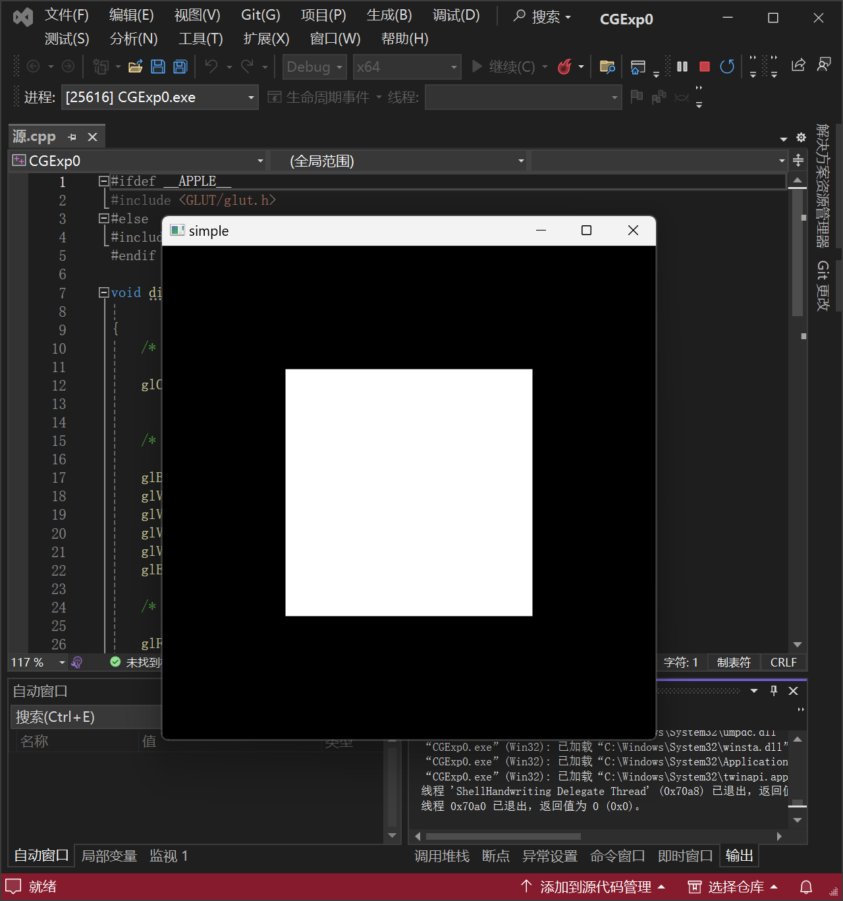

# Task2: 改编示例程序1指定绘制对象

操作流程：画一个圆形，用多边形近似模拟。

关键代码截图：

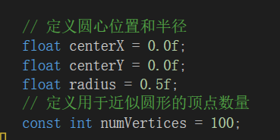

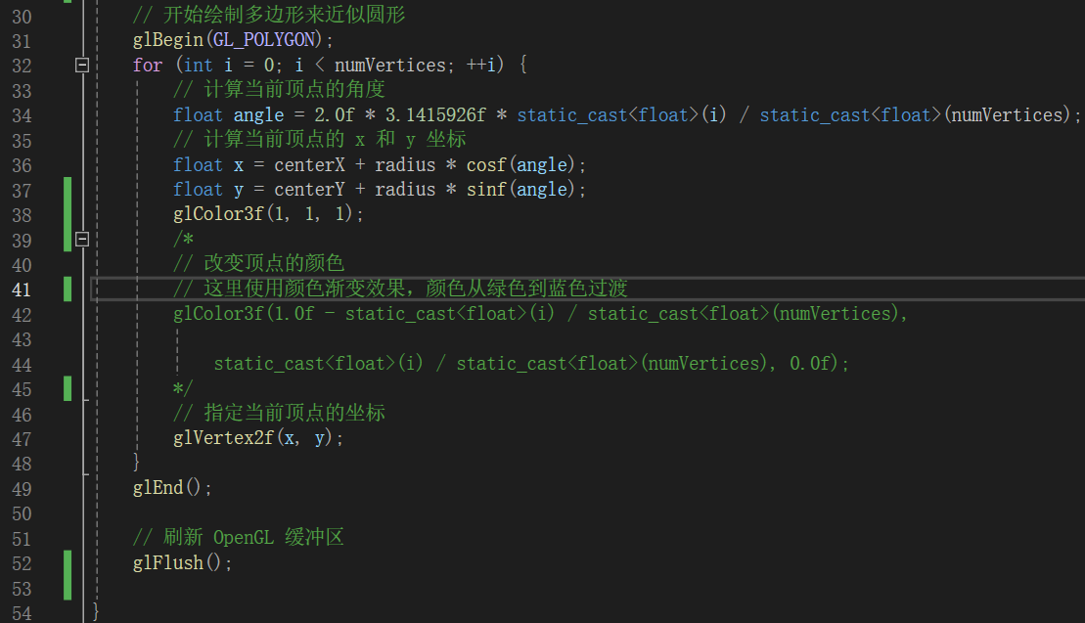

运行结果截图：

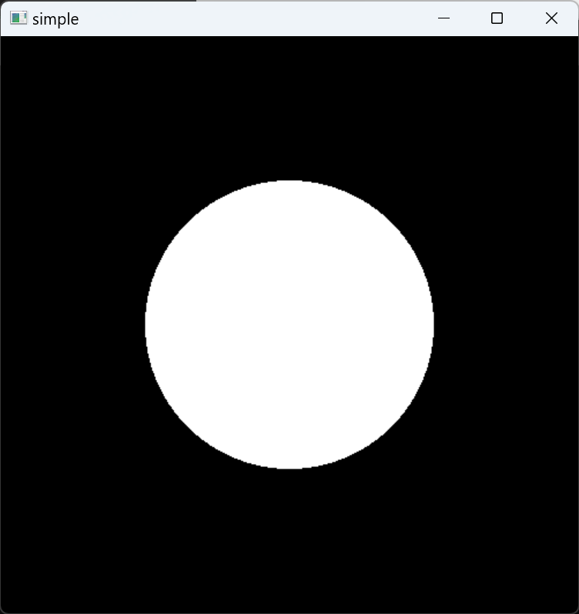

# Task3: 描述对象的属性

操作流程：将所画图形的颜色改变，这里使用红到绿的渐变色。

关键代码截图：

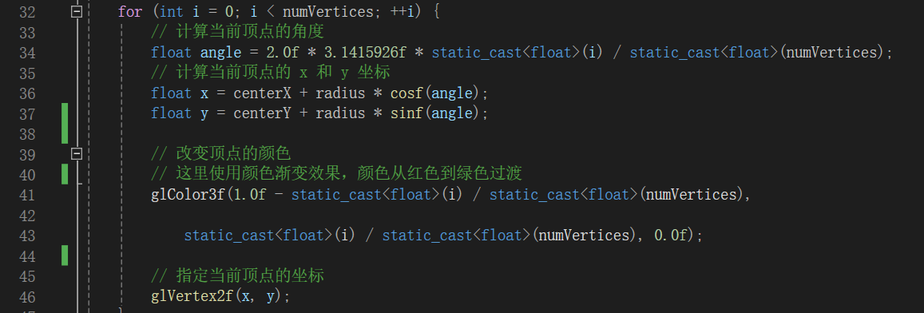

运行结果截图：

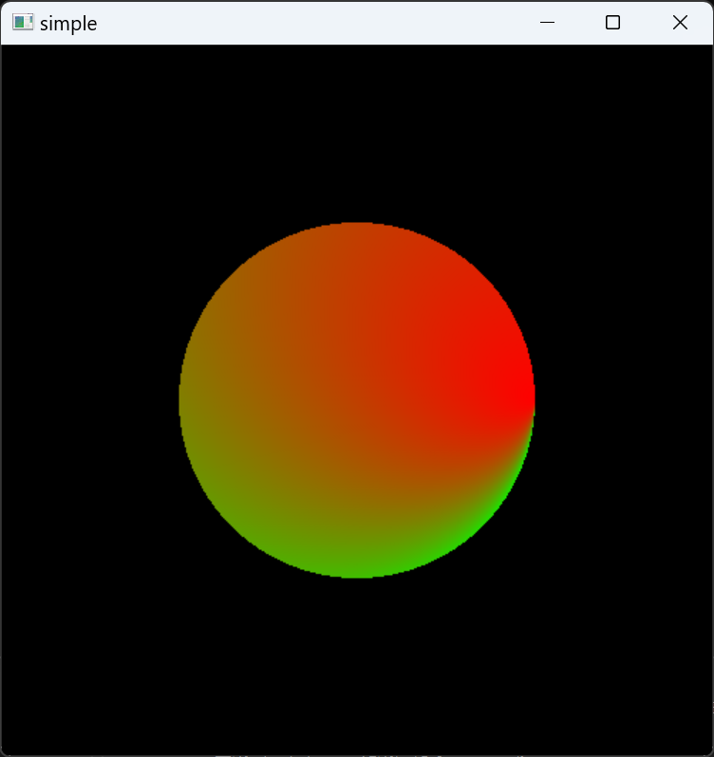

# Task4:定义这些对象被观察的方式

操作流程：移动图像的距离，这里往右往上各移动0.3

关键代码截图：

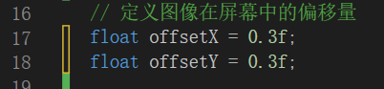

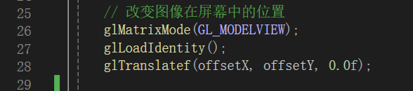

运行结果截图：

